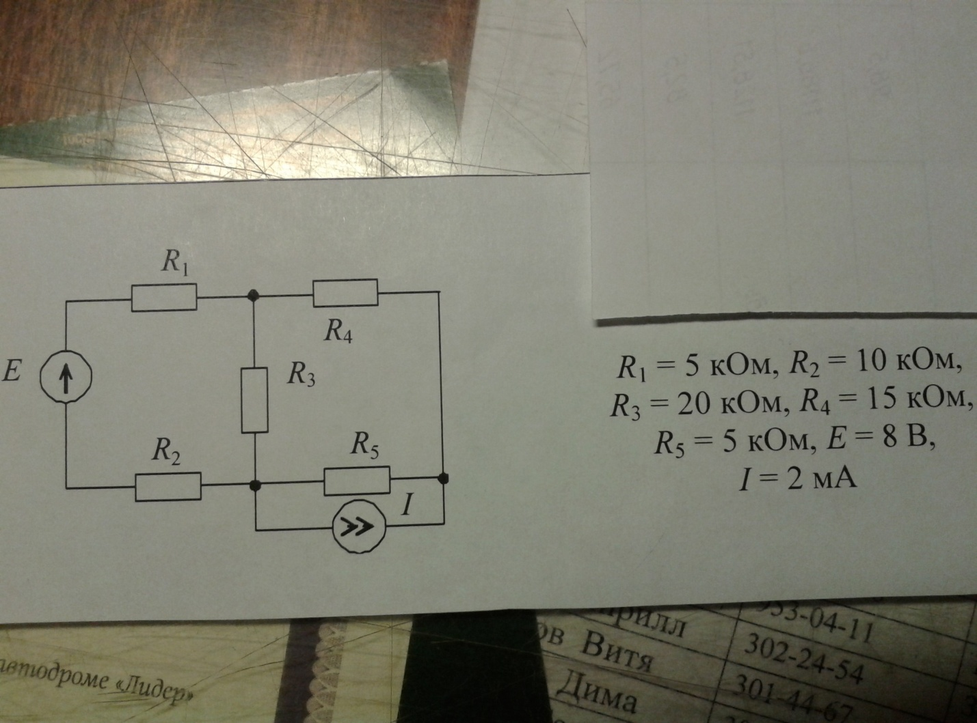

1)Составить уравнения по законам Кирхгофа

2) найти токи всех ветвей путем эквивалентных преобразований цепи;

3)проверить правильность нахождения токов путем подстановки найденных токов в уравнния по законам Кирхгофа;

4) определить мощности вкаждом элементе цепи и составить уравнение балан

-са мощностей для схемы

5)определить ток и напряжение на сопротивлении R3, используя теорему Тевенина;

6)определить ток и напряжение на сопротивлении R4, используя теорему Нортона;

7)определить ток, протекающий через источник напряжения, и напряжение на источнике тока методом наложения

8)определить токи через все ветви схемы, воспользовавшись методом узловых напряжений

9)проверить правильность расчетов путем подстановки найденных токов в уравнения по законам Кирхгофа

.